~~展愛佈告欄~~
南台中家扶中心展愛隊第34期
指導老師：曾玉芬 隊長：李素卿 編輯：文書組

第10810號
展愛月訊
※活動預告：
一、新任幹部
隊長 | 賴嘉彬
副隊長 | 王志誠
司庫 | 劉雅淑
展一組組長 | 鄧美娟 | 展一組副組長
展二組組長 | 賴閔宇 | 展二組副組長
展三組組長 | 沈善剴 | 展三組副組長
文書組組長 | 顏鵬洲
二、108年11月16日(六)外訪活動(二)—已開放網路報名。
＊人數需求:20名(含眷屬)。
＊活動時間:08:50~12:00。＊集合地點:慈馨兒少之家(台中市東區東英路303號)。
＊活動地點:慈馨兒少之家。
＊活動內容:慈馨兒少孩童居住環境打掃。
＊負責人：展二組組長魏駿紘。
＊附註：1.請穿隊服、配戴志工證。2.中午聚餐(自費)、活動檢討。
三、108年11月16日(六)十一月份月例會暨聯誼活動。
＊19:00-19:55 台語謎語遊戲時間 小米
＊20:00-20:30 月例會報告、慶生蛋糕 素卿

四、12/21(六)志工聯合隊慶，負責人：素卿隊長。企劃書參見附件三。
＊時間：AM07:30~14:00。
＊地點：忠明國小禮堂。(台中市西區台灣大道二段556號)
＊中午用餐地點：黨主席99現炒餐廳(台中市西屯區漢口路一段13號)
＊備註：請穿隊服。
＊活動流程：
07:30~08:30 | 場佈 彩排
08:30~09:00 | 志工報到
09:00-09:10 | 各隊志工隊隊呼進場
09:10~09:20 | 展愛隊志工及溫媽媽志工表演
09:20~09:30 | 致詞(南台中家扶中心王主任及來賓)
09:30~09:55 | 各隊志工隊服務社會影片回顧
09:55~10:25 | 頒獎(資深志工獎、熱心服務獎、幹部辛勞獎)
10:25~10:35 | 志工幹部交接儀式
10:35~10:40 | 新志工授證
11:00~12:30 | 志工趣味運動會
12:30~13:00 | 場地回復
13:00~14:00 | 午餐慶生頒獎

108年01~09月份服務累積時數
2019年09月服務時數累積
行政組、文書組服務時數
  組別 | 姓名 | 出勤時數 | 服務時數 | 志工手冊時數 | 1~3月服務時數 | 4~6月服務時數 | 7~9月服務時數 | 10~12月服務時數
  行政組 | 李素卿 | 131 | 100 | 100 | 18.5 | 26 | 55.5 | 0
  行政組 | 潘志群 | 59.5 | 13 | 13 | 4.5 | 8.5 | 0 | 0
  行政組 | 劉雅淑 | 55 | 40 | 40 | 13.5 | 9 | 17.5 | 0
  行政組 | 林添榮 | 118 | 97 | 97 | 11 | 23.5 | 62.5 | 0
  行政組 | 林振川 | 222 | 187.5 | 187.5 | 52.5 | 56 | 79 | 0
  行政組 | 蔡文祥 | 67 | 17 | 17 | 10.5 | 6.5 | 0 | 0
  文書組 | 賴嘉彬 | 93.5 | 65 | 65 | 25 | 21 | 19 | 0
  文書組 | 沈善剴 | 35.5 | 31.5 | 31.5 | 9 | 13.5 | 9 | 0
  文書組 | 林玉婷 | 35.5 | 31.5 | 31.5 | 9 | 13.5 | 9 | 0
  文書組 | 胡 容 | 84.5 | 56.5 | 56.5 | 32.5 | 6 | 18 | 0
  文書組 | 張翎軒 | 91 | 83 | 0 | 9 | 24.5 | 49.5 | 0
展一組服務時數
  組別 | 姓名 | 出勤時數 | 服務時數 | 志工手冊時數 | 1~3月服務時數 | 4~6月服務時數 | 7~9月服務時數 | 10~12月服務時數
  展一組 | 廖淑敏 | 117.5 | 77.5 | 77.5 | 0 | 30 | 47.5 | 0
  展一組 | 陳子鈴 | 101.5 | 73.5 | 73.5 | 39.5 | 24 | 10 | 0
  展一組 | 王志誠 | 114 | 99.5 | 99.5 | 2 | 45.5 | 52 | 0
  展一組 | 李惠如 | 133.5 | 119 | 119 | 31 | 36.5 | 51.5 | 0
  展一組 | 吳茂昇 | 46.5 | 41.5 | 41.5 | 6 | 23 | 12.5 | 0
  展一組 | 胡直斌 | 57.5 | 55.5 | 55.5 | 10 | 37 | 8.5 | 0
  展一組 | 賴素煖 | 44 | 24.5 | 24.5 | 0 | 3.5 | 21 | 0
  展一組 | 鄭文凱 | 41 | 24 | 24 | 8.5 | 15.5 | 0 | 0
  展一組 | 翁美玲 | 172.5 | 150.5 | 150.5 | 30 | 46.5 | 74 | 0
  展一組 | 陳嶸銨 | 87.5 | 75.5 | 75.5 | 23 | 25.5 | 27 | 0
  展一組 | 蘇世偉 | 37.5 | 21.5 | 21.5 | 0 | 13.5 | 8 | 0

2019年01~09月服務時數累積
展二組服務時數
  組  別 | 姓名 | 出勤時數 | 服務時數 | 志工手冊時數 | 1~3月服務時數 | 4~6月服務時數 | 7~9月服務時數 | 10~12月服務時數
  展二組 | 魏駿紘 | 61 | 29.5 | 29.5 | 4 | 17.5 | 8 | 0
  展二組 | 陳美滿 | 52 | 47 | 47 | 33.5 | 13.5 | 0 | 0
  展二組 | 黃淑貞 | 38 | 33 | 33 | 5 | 16 | 12 | 0
  展二組 | 顏鵬洲 | 51.5 | 39 | 0 | 2 | 8.5 | 28.5 | 0
  展二組 | 李敏華 | 59 | 44.5 | 44.5 | 3 | 29.5 | 12 | 0
  展二組 | 鄭麗敏 | 68 | 54 | 54 | 6 | 28.5 | 19.5 | 0
  展二組 | 蔡植先 | 207 | 196.5 | 196.5 | 29 | 5.5 | 162 | 0
  展二組 | 曹建勛 | 48 | 42.5 | 0 | 23 | 0 | 19.5 | 0
  展二組 | 廖明宏 | 22.5 | 15.5 | 15.5 | 9 | 6.5 | 0 | 0
  展二組 | 林錦華 | 62 | 52 | 0 | 0 | 5.5 | 46.5 | 0
  展二組 | 蘇進財 | 28 | 25.5 | 25.5 | 17.5 | 8 | 0 | 0
  展二組 | 蔡植丞 | 167.5 | 167.5 | 167.5 | 21 | 17.5 | 129 | 0
  展二組 | 陳毅佩 | 90 | 75 | 75 | 8.5 | 31.5 | 35 | 0
  展二組 | 呂月雲 | 5.5 | 3 | 3 | 3 | 0 | 0 | 0
  展二組 | 蕭婷懌 | 39 | 34.5 | 0 | 12 | 6.5 | 16 | 0
  展二組 | 周聿家 | 38 | 25.5 | 0 | 2 | 7 | 16.5 | 0
  展二組 | 蔡數梅 | 15 | 15 | 0 | 0 | 0 | 15 | 0
展三組服務時數
  組別 | 姓名 | 出勤時數 | 服務時數 | 志  手冊時數 | 1~3月服務時數 | 4~6月服務時數 | 7~9月服務時數 | 10~12月服務時數
  展三組 | 莊舒郁 | 103 | 89 | 89 | 14 | 28.5 | 46.5 | 0
  展三組 | 林翠純 | 54.5 | 29 | 29 | 22.5 | 6.5 | 0 | 0
  展三組 | 張同本 | 57.5 | 40.5 | 40.5 | 31 | 9.5 | 0 | 0
  展三組 | 蔡湘芸 | 55.5 | 48 | 48 | 8.5 | 4 | 35.5 | 0
  展三組 | 徐慧美 | 30.5 | 26 | 26 | 10.5 | 7 | 8.5 | 0
  展三組 | 邱瑞彬 | 8 | 8 | 0 | 0 | 0 | 8 | 0
  展三組 | 吳昱慧 | 26 | 20 | 20 | 0 | 16 | 4 | 0
  展三組 | 朱晨梅 | 105 | 98.5 | 98.5 | 29.5 | 47 | 22 | 0
  展三組 | 黃文衍 | 32 | 27.5 | 0 | 20.5 | 7 | 0 | 0
  展三組 | 鄧美娟 | 41 | 31.5 | 31.5 | 10.5 | 11.5 | 9.5 | 0
  展三組 | 孫守澤 | 74.5 | 69 | 69 | 35.5 | 25 | 8.5 | 0
  展三組 | 廖婉汝 | 28 | 28 | 0 | 6 | 8 | 14 | 0
  展三組 | 何建國 | 92 | 61.5 | 61.5 | 29.5 | 16 | 16 | 0
  展三組 | 李妍萱 | 37 | 17 | 17 | 0 | 6 | 11 | 0
  展三組 | 廖婉如 | 46.5 | 26.5 | 26.5 | 3 | 11.5 | 12 | 0
  展三組 | 詹凱閔 | 10 | 10 | 0 | 3 | 7 | 0 | 0

2019年01~09月服務時數累積
見習志工服務時數
  組別 | 姓名 | 出勤時數 | 服務時數 | 志工手冊時數 | 1~3月服務時數 | 4~6月服務時數 | 7~9月服務時數 | 10~12月服務時數
  見習一 | 程元鳳 | 0 | 0 | 0 | 0 | 0 | 0 | 0
  見習一 | 黃智煊 | 4.5 | 4.5 | 0 | 0 | 4.5 | 0 | 0
  見習一 | 謝閔宇 | 130.5 | 108.5 | 69.5 | 13 | 41 | 54.5 | 0
  見習一 | 葉士豪 | 70 | 65 | 0 | 0 | 19 | 46 | 0
  見習一 | 劉雅惠 | 0 | 0 | 0 | 0 | 0 | 0 | 0
  見習二 | 李姝榆 | 0 | 0 | 0 | 0 | 0 | 0 | 0
  見習二 | 莊炘亞 | 4 | 4 | 0 | 4 | 0 | 0 | 0
  見習二 | 劉羽珊 | 18 | 18 | 0 | 7 | 11 | 0 | 0
  見習三 | 林以羚 | 17 | 17 | 0 | 5 | 6.5 | 5.5 | 0
  見習三 | 賴彥儒 | 49 | 39.5 | 23.5 | 11.5 | 20 | 8 | 0
  見習三 | 蔡乙瑄 | 37 | 22 | 3 | 0 | 16 | 6 | 0
  展友 | 盛淑蕙 | 20.5 | 20.5 | 20.5 | 16 | 0 | 4.5 | 0

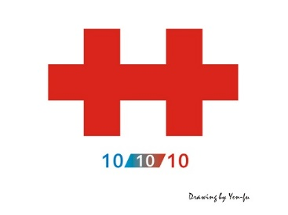

108年10月份活動報名
序  號 | 日期 | 時間 | 活動名稱 | 服務  內容 | 人力 | 負責  組別 | 報名名單
1 | 10/19(六)  10/26(六) | 09:00-12:00  13:00-17:00 | 幸福小舖 | 協助店務 | 2 | 展二組 | 10/19活動取消  10/26活動取消
2 | 10/19(六)  10/26(六) | 13:00-16:00 | 陶笛基礎班協助 | 陪伴上課、  秩序管理、  出缺席統計 | 1 | 展二組 | 10/19：鄭麗敏、謝閔宇  10/26：
3 | 10/19(六)  10/26(六) | 08:30-12:00  13:00-16:30 | 中心服務台 | 協助同工接聽電話、捐款或物資引導、參與活動或服務引導 | 1 | 展二組 | 10/19上午：鄭麗敏  下午：吳昱慧  10/26上午：周聿家  下午：周聿家
4 | 10/19(六) | 9:00-12:00 | 協助整理社工老師外訪攜帶物資 | 整理物資 | 2 | 展二組 | 活動取消
5 | 10/19(六) | 19:00-20:40 | 十月份月例會 |  | 全隊 | 展二組 | 賴素煖、周聿家、何建國、謝閔宇、潘志群、李素卿、蔡文祥
6 | 10/26(六)~  10/27(日) | 08:00-17:00 | 親子旅遊 | (2男2女) | 8 | 展二組 | 劉雅淑(負責人）、鄧美娟、何建國、賴嘉彬
7 | 10/28(一) | 13:00-17:00 | 實物前置(物資整理) |  | 3 | 展二組
8 | 10/29(二) | 08:00-12:00  12:00-17:00 | 扶助金發放協助交管 | 交管、協助搬運物資 | 6  5 | 展二組 | 上午：  下午：林以羚

108年11月份活動預告
序  號 | 日期 | 時間 | 活動名稱 | 服務  內容 | 人力 | 負責  組別 | 中心負責  組別、社工
1 | 11/ 2(六)  11/ 9(六)  11/16(六)  11/23(六)  11/30(六) | 09:00-12:00  13:00-17:00 | 幸福小舖 | 協助店務 | 2 | 展一組 | 幸福  小舖 | 張順祥
1.活動取消。
2 | 11/ 2(六)  11/ 9(六)  11/16(六)  11/23(六)  11/30(六) | 13:00-16:00 | 陶樂笛初階班協助 | 陪伴上課、  秩序管理、  出缺席統計 | 2 | 展一組 | 家扶組 | 賴亭妤
3 | 11/ 2(六)  11/ 9(六)  11/16(六)  11/23(六)  11/30(六) | 08:30-12:00  13:00-16:30 | 中心服務台 | 協助同工接聽電話、捐款或物資引導、參與活動或服務引導 | 1 | 展一組 | 兒保組 | 曾玉芬
4 | 11/10(日) | 07:00-10:00 | 舒跑杯宣導活動 | 兒保宣導 | 5 | 展一組 | 兒保組
5 | 11/16(六) | 9:00-12:00 | 協助整理社工老師外訪攜帶物資 | 整理物資 | 2 | 展一組 | 經扶組 | 陳麗玲
1.活動取消。
6 | 11/16(六) | 09:00~12:00 | 寄養安親(授證) | 兒少安親 | 10 | 展一組 | 寄養組 | 吳美燕  巧君
7 | 11/16(六) | 08:50-12:00 | 外訪活動(二) |  | 20 | 展二組 | 兒保組 | 曾玉芬
8 | 11/16(六) | 19:00-21:00 | 十一月份月例會 |  | 全隊 | 展一組 | 兒保組 | 曾玉芬
9 | 11/25(一) | 13:00-17:00 | 實物前置(物資整  理) |  | 3 | 展一組 | 行政組 | 戴淑真
10 | 11/26(二) | 13:30-18:30 | 扶助金發放協助交管 | 交管、協助搬運物資 | 6 | 展一組 | 行政組 | 周慧玲
11 | 11/27(三) | 13:30-18:30 | 扶助金發放協助交管 | 交管、協助搬運物資 | 6 | 展一組 | 行政組 | 周慧玲
感謝你(妳)們的熱誠參與
※九月份，由黃淑貞、陳嶸銨、吳昱慧，共3位夥伴至中心幸福小舖協助店務。
※九月份，由共蔡數梅、林振川，共2位夥伴至中心協助中心服務台。
※九月份，由林振川、鄭麗敏，共2位夥伴至中心陶笛隊基礎班及陶笛隊進階班協助課程。
※2019/09/07(六)，由、潘志群、蔡文祥、胡容、賴素煖、鄭麗敏、陳毅佩、鄧美娟、何建國、李妍萱、廖婉如、蔡乙瑄，共11位夥伴參與志工在職訓練。
※2019/09/07(六)，由周聿家、翁美玲、蔡湘芸、蔡植丞，共4位夥伴參與瑞助營造家庭日-招待活動。
※2019/09/17(二)，由蔡植先，共1位夥伴協助兒保親子互動團體影片製作。
※2019/09/21(六)，由葉士豪、蔡植先、蔡植丞、李敏華、陳嶸銨、顏鵬洲、蔡湘芸、何建國，共8位夥伴協助寄養安親。
※2019/09/21(六)，由李素卿、林振川、蔡文祥、賴嘉彬、胡容、廖淑敏、陳子鈴、李惠如、吳茂昇、賴素煖、翁美玲、陳嶸銨、蘇世偉、魏駿紘、黃淑貞、顏鵬洲、李敏華、蔡植先、陳毅佩、林翠純、蔡湘芸、何建國、謝閔宇、葉士豪，共24位夥伴參與隊員大會。
※2019/09/25(三)，由廖婉如、李妍萱，共2位夥伴協助實物前置(物資整理)。
※2019/09/26(四)，由徐慧美、胡直斌、孫守澤、曹建勛，共4位夥伴協助扶助金發放協助交管。
※2019/09/28(六)，由葉士豪、翁美玲、陳毅佩，共3位夥伴協助法扶桌遊、趨勢科技招待的集集半日遊。

十月份壽星大集合
組別 | 姓名 | 生日
展一組 | 吳茂昇 | 10.05
展三組 | 徐慧美 | 10.12
展三組 | 蔡乙瑄 | 10.27
展三組 | 廖婉如 | 10.29
展二組 | 蔡數梅 | 10.31



2019年09月收支明細
年 | 月 | 日 | 編號 | 科目 | 摘 要 | 收 入 | 支 出 | 現金餘額
108 | 9 | 17 | 38 | 隊務支出 | 隊員大會晚餐400+2539=2939,蛋糕230 |  | 3,169 | 2,039
108 | 9 | 1 |  | 捐款 | 認養家扶兒童按月扣款9 |  | 1,000 | 92,148

零用金 | 2,039
郵局存款 | 92,148
總計 | 94,187



活動剪輯
~~2019/09/07(六)志工在職訓練~~
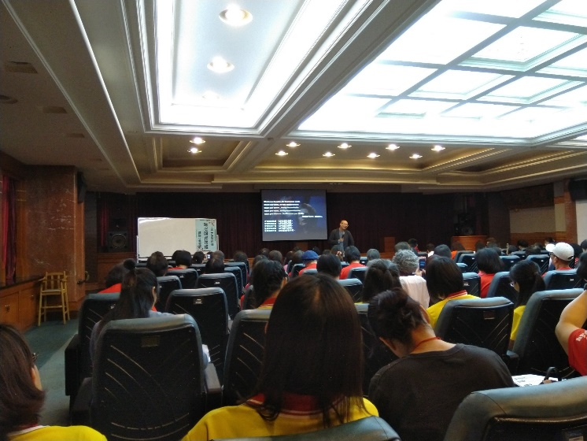  認真聆聽 | 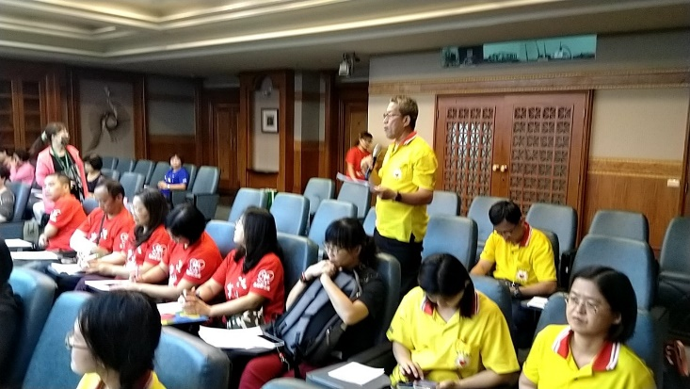  意見分享
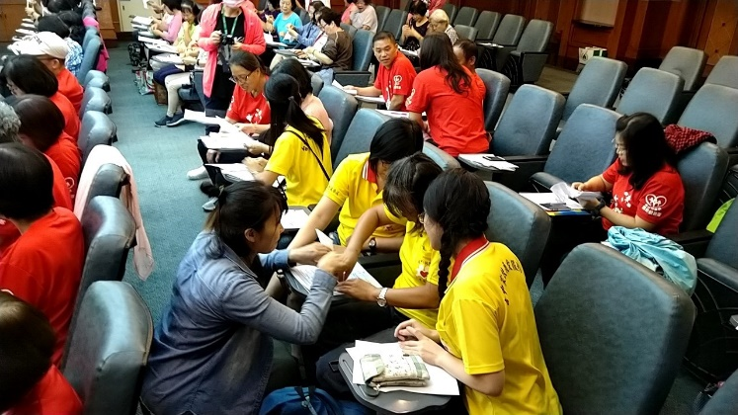  小組討論 | 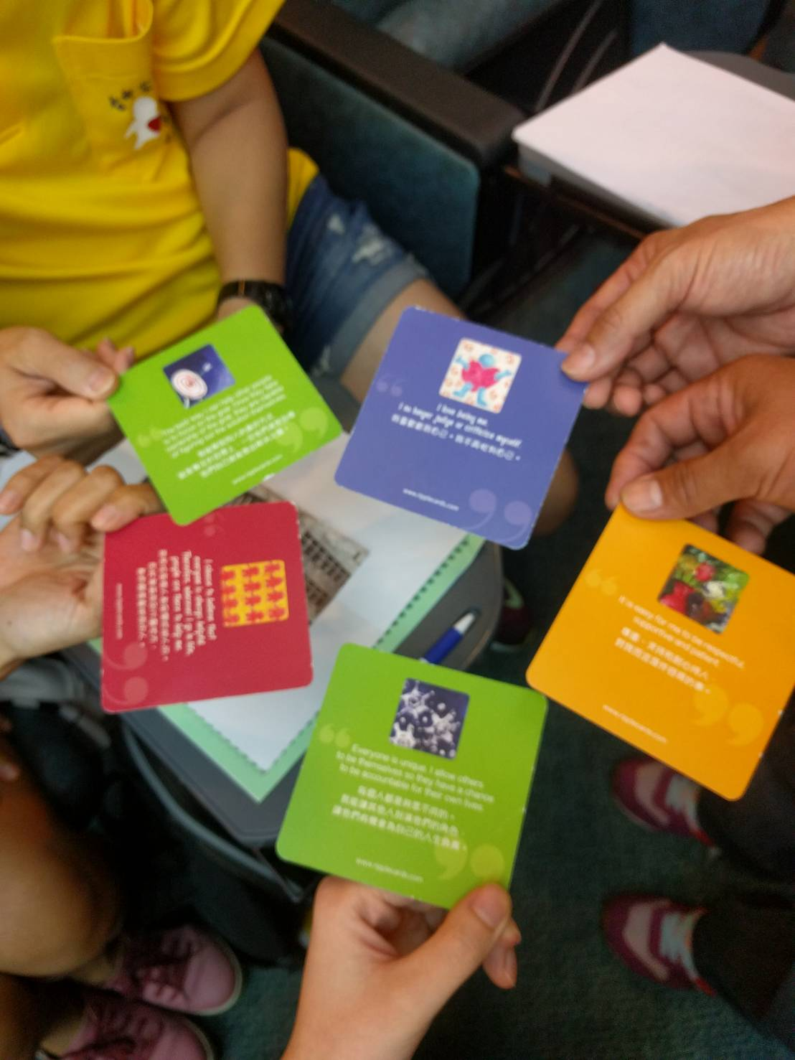  分享自己的卡牌

~~2019/09/21(六)隊員大會 ~~
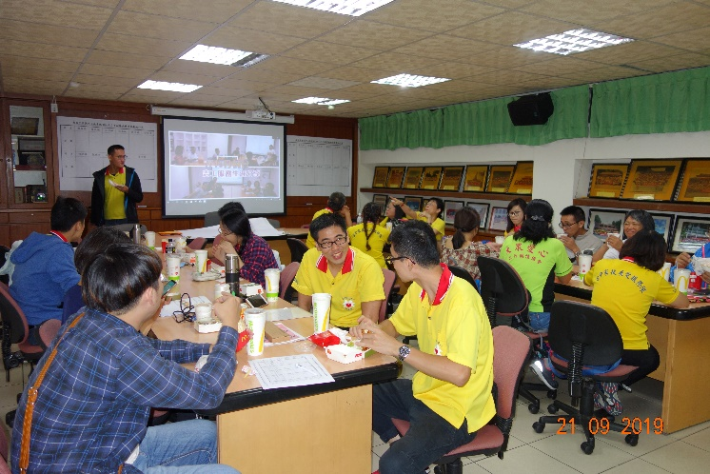  進行隊員大會及九月份月例會 | 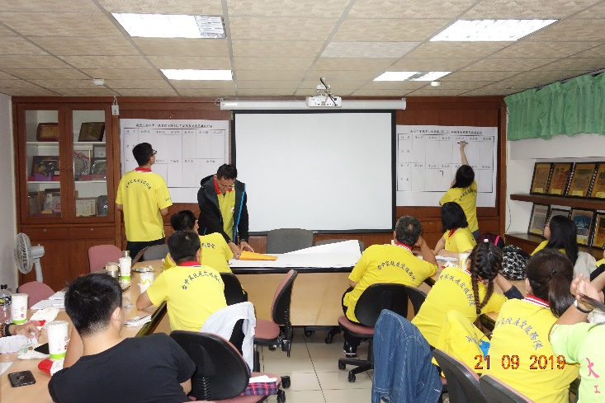  組長選舉
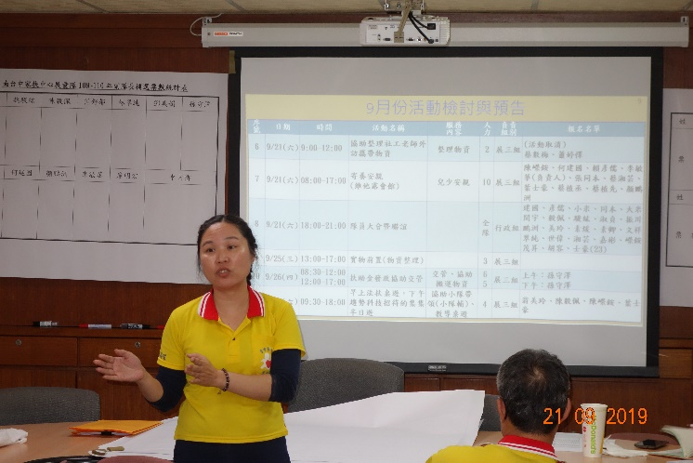  活動心得分享 | 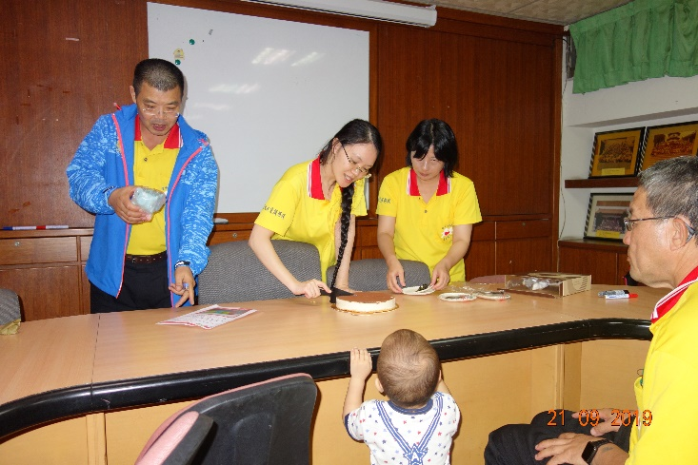  慶生會~生日快樂

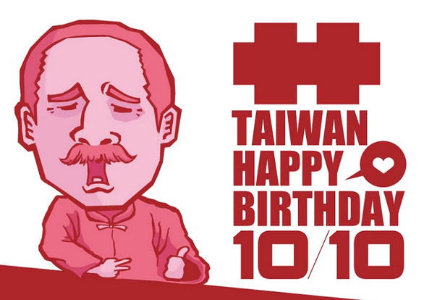

2019年9月7日 在職訓練心得

【建國】
暖心服務、熱心服務、用心服務、耐心服務。

【妍萱】
服務入心，由心服務，讓暖心提升為感動，落實麥拉賓法則，由肢體動作、聲音語調提升服務。

【婉如】
要有共理感，好的應對產生正向循環。

【素煖】
要改進自己講話口氣，學習表情微笑。

【胡容】
活動的設計規劃納入「感同身受」和「驚喜性」能夠更深入人心。
≪ 48 萬人都吃過的義大利麵≫

【乙瑄】
暖心的服務就是感動人心的行動、表情。

【麗敏】
只有想不到，不是做不到；只有更好，沒有最好。

【美娟】
情緒、語氣控制好，產生正面循環。

【毅佩】
心誠悅服，嘴要甜，身段軟。

【文祥】
做的永遠比想的多一點，把心放下，沒有什麼好計較的。

【志群】
①助人是要自我調適，好的對應是產生正向循環，就會有意外的效果。
②認同每個人的價值，人人都對這個社會具有獨一無二的貢獻。

